* Läs sidorna 238-244 i läroboken ”Språket”
* Förbered ett argumenterande tal som du sedan ska hålla inför gruppen. I talet ska du använda dig av olika typer av välgrundade argument samt olika retoriska stilmedel (se dokument ”stilfigurer” i tema 5 på samarbeta).

Du ska använda dig av minst en källa, vilken du refererar till på ett smidigt sätt i ditt tal. Du ska även använda dig av presentationstekniskt hjälpmedel som power point m.m. Talet ska vara ca fem minuter långt. OBS! Det ska vara tydligt att du har tänkt på din mottagare och på ethos, logos och pathos. ☺

* Till din hjälp har du följande dokument som finns på samarbeta.se:

Mall för argumenterande tal.

Förslag på ämne till argumenterande text/tal

Exempel på argumenterande tal.

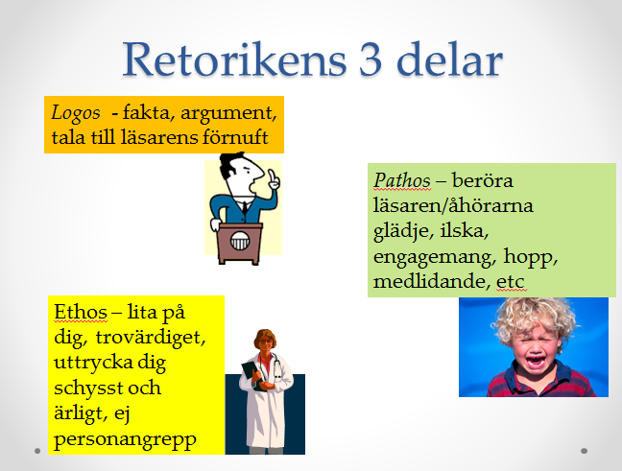

# Kunskapskrav

**Betyget E**

Eleven kan i förberedda samtal och diskussioner, muntligt förmedla egna tankar och åsikter samt genomföra muntlig framställning inför en grupp. Detta gör eleven **med viss säkerhet**. Språk, stil och disposition är anpassade till syfte, mottagare och kommunikationssituation, och eleven använder med **viss säkerhet** retoriska verkningsmedel. Eleven har **viss** åhörarkontakt. Vidare kan eleven **med viss säkerhet** använda något presentationstekniskt hjälpmedel. Eleven kan i skriftlig eller muntlig argumentation formulera en tes och ge **välgrundade** argument till stöd för den.

**Betyget C**

Eleven kan, i förberedda samtal och diskussioner, **på ett nyanserat sätt** muntligt förmedla egna tankar och åsikter samt genomföra muntligt framställning inför en grupp. Detta gör eleven **med viss säkerhet**. Språk, stil och disposition är **väl** anpassade till syfte, mottagare och kommunikationssituation, och eleven använder **med viss säkerhet** använda något presentationstekniskt hjälpmedel som **stöder och tydliggör den muntliga framställningen**. Eleven kan i skriftlig eller muntlig argumentation formulera en tes, **hålla sig konsekvent till den** och ge **välgrundade** argument till stöd för den.

**Betyget A**

Eleven kan, i förberedda samtal och diskussioner, på ett nyanserat sätt muntligt förmedla egna tankar och åsikter samt genomföra muntlig framställning inför en grupp. Detta gör eleven **med säkerhet**. Språk, stil och disposition är **väl** anpassade till syfte, mottagare och kommunikationssituation och eleven använder **med säkerhet och på ett effektfullt sätt** retoriska verkningsmedel. Eleven har **god** åhörarkontakt. Vidare kan eleven **med säkerhet** använda något presentationstekniskt hjälpmedel som **stöder, tydliggör och är väl integrerat i den muntliga framställningen.** Eleven kan i skriftlig eller muntlig argumentation formulera en tes, **hålla sig konsekvent till den** och ge **välgrundade och nyanserat** argument till stöd för den. **Dessutom kan eleven på ett relevant sätt bemöta tänkta argument.**